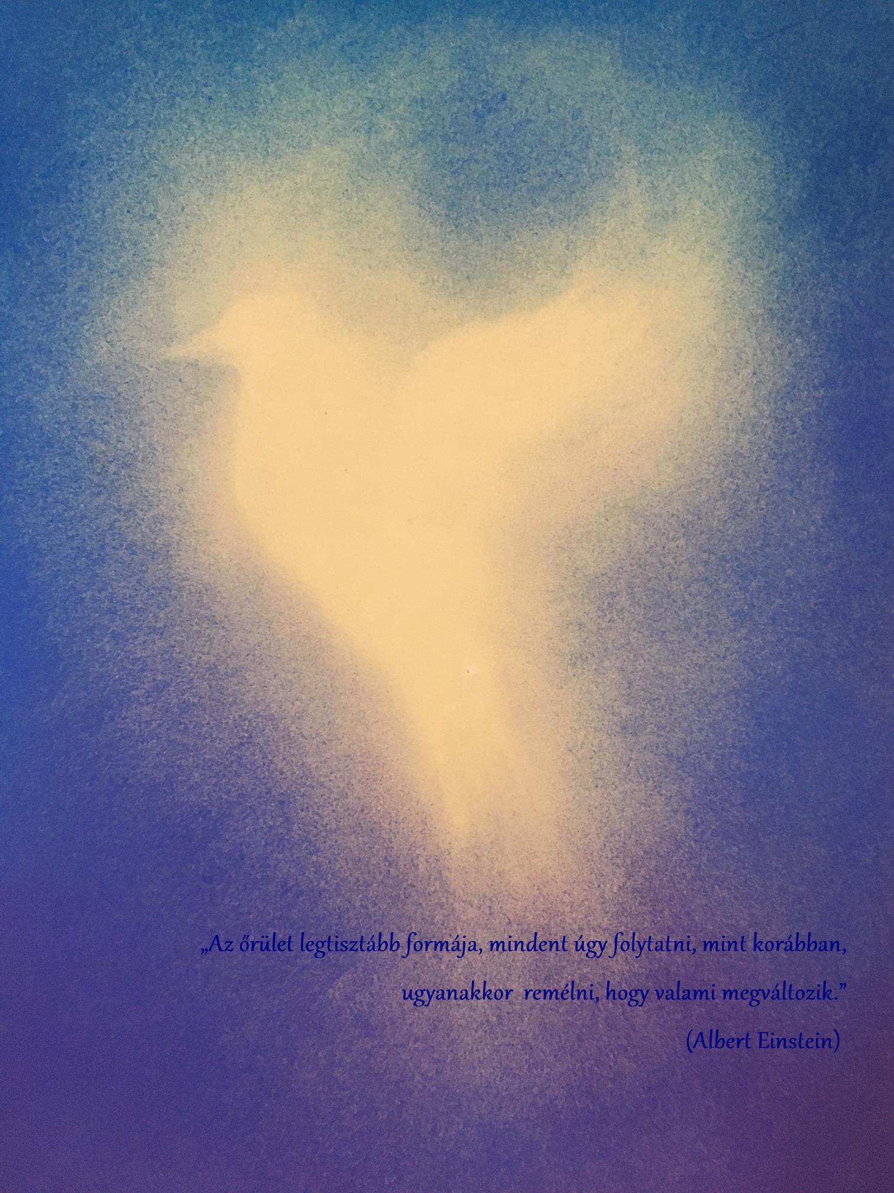
Cselekvő moralitás
IV. Kékvölgy Szellemi Műhely
Közös gondolkodásra hívunk,mely jövőbeni tetteinknek szolgálhat alapul!
Az idei évben a három nap fókuszában : a moralitás.
Minden előadás, beszélgetés az antropozófia talaján áll, az előadók, témavezetők az antropozófiával áthatott életterületek értő képviselői.

A találkozó időpontja: július 12.,13.,14.
mindhárom nap 8.30 – 18.00 óráig
Helyszíne: Pilisszentlászló, Hrabina út 8.
Kékvölgy Waldorf Iskola épülete, euritmia terem

Immár negyedik nyáron hívunk Benneteket a Kékvölgybe
három napos közös szellemi munkára, együttlétre, együtt gondolkodásra!

Az idei évben is előadásokkal, beszélgetésekkel,művészi munkával várunk: 1. nap témái
Társadalmi események és háttértörténések
Közösségi használat – magán tulajdon – használati felelősség
Kortárs társadalmi és művészeti tendenciák – A művészet ereje a hazugság világában
előadók: Tóth Márk, Gulyás Judit, Döbröntei Zoltán, Hódosi Helga

- nap témái :
Emberközpontú gondolkodás a társadalomban, avagy
Miért berzenkedünk a gazdaságtól?
Egyéni és orvosi felelősség
Egyéni sorsok és sorsközösségek
Moralitás és geometria
előadók, témavezetők: G. Ekler Ágnes, Dr. Kiss Eszter, Barabás Kata, Gyarmati Judit, Tóthfalusi Anna

- nap témái
Az internet, a Chatboot világ és a moralitás
A moralitásérzék születése a szabadságban és felelősségvállalásban
Biográfiai munka
előadók,témavezetők: Frisch Mihály, Silye Imre, Nagy Ágoston és a Biográfiai Csoport tagjai

Mindhárom napon euritmiával várja a résztvevőket Cuhorka Kata, Bothmer gimnasztikával Tallós Péter
Az órarend megtekinthető az alábbi linken (a változtatás jogát fenntartjuk!)
https://docs.google.com/spreadsheets/d/1dI48egveNvC9RgKB-tQrxeWeFO0_lK40Ah_MUr5pM4w/edit#gid=0
Július 12-én és 13-án, 19.00 órától – vezetett kirándulás
Sötétedés után égbolt megfigyelés Barabás Katával és Nagy Ágostonnal

Vásártér – a résztvevők hozhatják az intézményük által kiadott könyveket, folyóiratokat, egyéb termékeket, amikből kis vásárt rendezünk be a rendezvény ideje alatt.
Technikai információk:
A találkozón összesen kb. 80-100 főt tudunk fogadni!
Jelentkezni a kormos.judit@kekvolgy.hu email címen lehet.
A jelentkezés sorrendjében töltjük fel a helyeket.
(Érdeklődni a 06 20 618 5868 – as telefonszámon lehet)
Lehet csak egy-egy napra is jelentkezni, bár a találkozó céljai között szerepel a területek egymásra hatásának átélése is, de tudjuk, hogy több olyan program zajlik időbeli átfedéssel, ami nem biztos, hogy lehetővé teszi a három napos folyamatos jelenlétet!
A találkozó napidíjas: min. 7000 Ft/nap részvételi díjat kérünk, melyből az előadók, segítők honoráriumát szeretnénk fedezni.
Az iskolában van lehetőség alvásra (1500 Ft/éj osztályteremben).
Ebéd rendelhető 1700 Ft/adag áron
A program alatt lesz egyszerű büfé, szendvicsekkel, gyümölccsel, sütivel, kávéval.

Nagy szeretettel várunk minden kedves érdeklődőt,
együtt gondolkodni vágyót!

A mottónk immár negyedik éve :
„Te magad légy a változás, amit látni szeretnél a világban!”
(Mahatma Gandhi)

Kormos Judit
a Kékvölgyből

